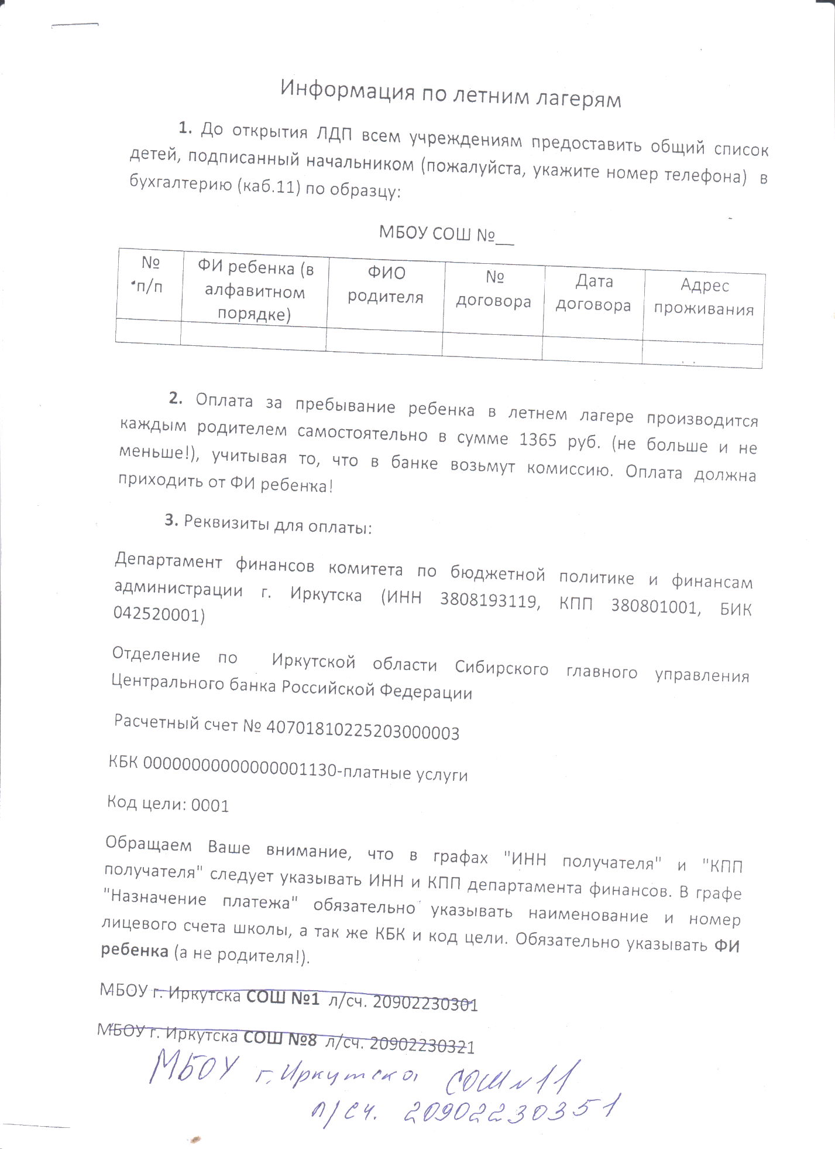

**МБОУ г.Иркутска СОШ 11**

**л/сч 20902230351**